Tření
- tření zabraňuje pohybu, např. když jedeme na kole, posunujeme něco po podlaze atd.
- síla, zabraňující pohybu, se jmenuje třecí síla

Třecí síla působí vždy proti pohybu tělesa.

(nakreslete si obrázek):

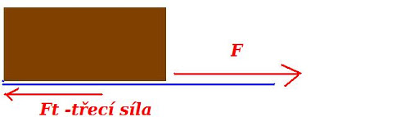

F … síla, která pohybuje tělesem (např. síla motoru, lidská síla)
F_{T} … třecí síla

Na čem třecí síla závisí: (obrázky si nakreslete dobrovolně, text je povinný)

- Při zvětšení hmotnosti tělesa se třecí síla zvětší.

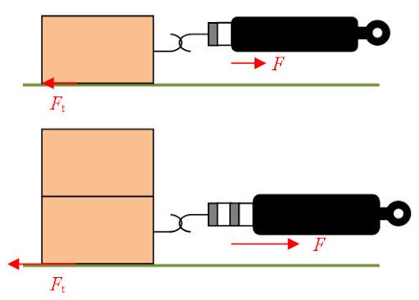
- Čím je dotyková plocha tělesa nebo podložky drsnější, tím je třecí síla větší.

- malá třecí síla – hladký povrch
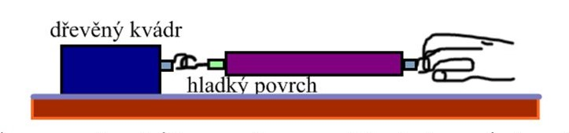
- velká třecí síla – drsný povrch
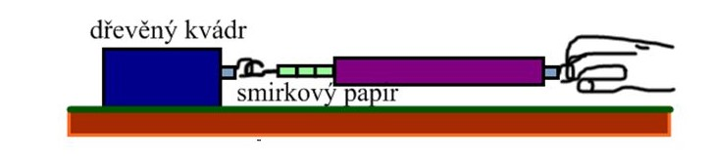

Třecí síla závisí na hmotnosti tělesa a na materiálu a drsnosti dotykových ploch tělesa a podložky.

